
RESUME
Friends who lack spiritual nourishment
v2ray系列
2
秘密教学

v2ray系列代理软件使用教程

准备工作
首先，苹果电脑用户（MacOS）可参考本文档的教程，苹果手机用户（iOS）需要用别的软件（Shadowrocket、Quantumult X、Surge、Stash、Loon、SingBox），软件用法和v2rayNG类似。比较新的华为（HarmonyOS）手机或电脑的用户，请直接放弃本文档的教程。
其次，我们需要知道，v2ray等代理工具软件不同于常见的VPN应用软件，代理工具软件是需要自己寻找并购买订阅服务的，不是开箱即用的、不是傻瓜式操作的、不是免费的。
然后，我们还需要知道：
v2rayN是电脑端使用的GUI，GitHub项目地址（按住Ctrl点击下方链接可前往）：
https://github.com/2dust/v2rayN
V2rayNG是手机端（安卓）使用的GUI，GitHub项目地址（按住Ctrl点击下方链接可前往）：
https://github.com/2dust/v2rayNG
（GUI是什么意思不需要知道，想知道的请擅用搜索引擎去自行了解，我们只需要知道电脑和手机分别需要使用哪个软件就行了）
最后，我们需要知道如何进入GitHub（已经能进去的用户就直接前往开始下载，已经下载完了最新版软件的用户就直接前往准备使用）：
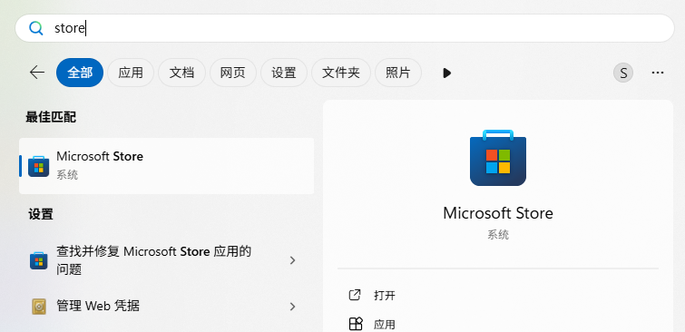
已知GitHub使用国内运营商的网络服务访问会十分不稳定，经常会出现打不开的情况，所以我们需要借助一些工具进行更愉快的访问。反正steam也要用，所以这里我推荐傻瓜式一键操作的Watt Toolkit，打开windows自带的应用商店（也就是Microsoft Store），如果你没有在你的桌面找到微软应用商店，去开始菜单内搜索即可（如下图）。
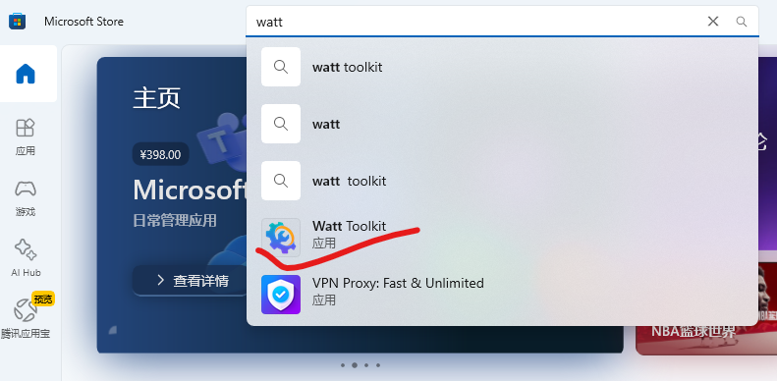
打开微软应用商店，在上方的搜索栏中搜索Watt Toolkit，下载安装。
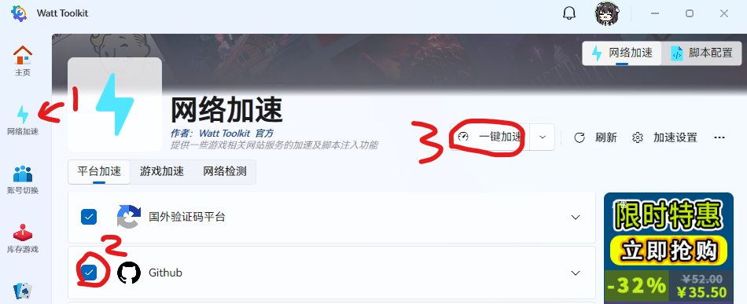
安装完成后，打开Watt Toolkit，进入主页面，左侧有一个选项卡写着“网络加速”，切换到网络加速页面，在页面的“平台加速”下方找到Github，全部勾选，点击一键加速等待加速成功，就可以愉快访问GitHub了。
（什么？你问我手机端没有Watt Toolkit怎么办？在电脑上面下载完手机用的安装包，用数据线或QQ、网盘之类的方法传到手机上面再安装不就行了。）

另：如果遇到了Watt Toolkit加速成功后仍然不能访问GitHub的情况，先停止加速，点击加速设置，点击代理设置，然后按照下面的步骤进行：
打开“自定义DoH地址”的下拉菜单，修改为其他任意一个与当前不同的地址，重新加速，刷新GitHub网页。若仍然不能访问，则停止加速，继续切换，每次切换的地址不能与之前用过的地址相同，每次切换后重新加速，刷新GitHub网页，直到能成功访问为止。
如果①的操作无效，则直接关掉代理设置中的“启用DoH”选项，会发现“自定义代理DNS”选项亮了，打开下拉菜单从中选择一个地址，重新加速，刷新GitHub网页。若仍然不能访问，则继续切换，每次切换的地址不能与之前用过的地址相同，切换后重新加速，刷新GitHub网页，直到能成功访问为止。
（若依然不行，建议用杀毒软件排查一下电脑的问题，或重装系统或再买一个电脑）

开始下载
完成了准备工作后，进入软件的GitHub项目页面。
v2rayN是电脑端使用的GUI，GitHub项目地址（按住Ctrl点击下方链接可前往）：
https://github.com/2dust/v2rayN
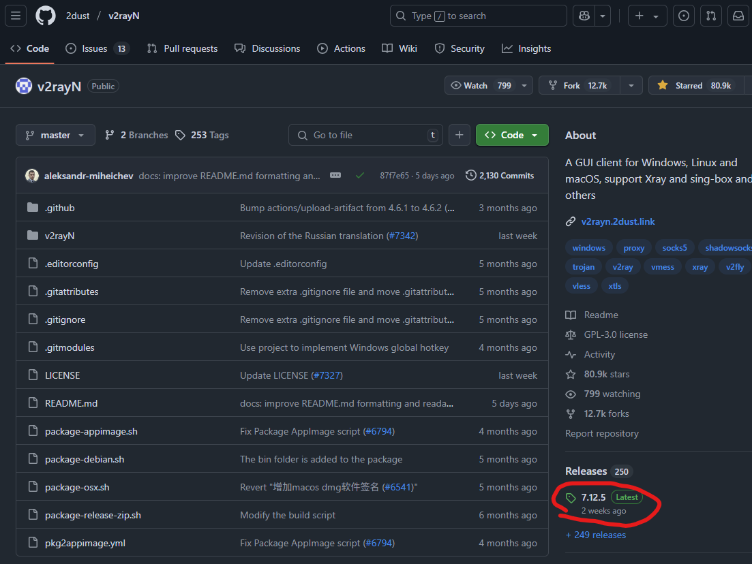
往右侧看，找到“Releases”，下方会有一个选项卡，末尾标注着“Latest”，这就是最新版的软件包的链接，点击它跳转到下载页面，翻到“Assets”，下方陈列的就是软件包了。

V2rayNG是手机端（安卓）使用的GUI，GitHub项目地址（按住Ctrl点击下方链接可前往）：
https://github.com/2dust/v2rayNG
安装包寻找方法同Windows端的V2rayN。

对于windows端使用的v2rayN
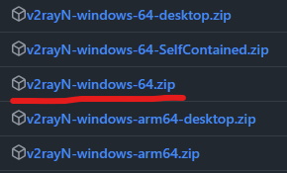
带有“Windows”字样的就是供Windows系统使用的，带有“arm64”字样的是提供给搭载了arm架构芯片的Windows系统使用的，这种设备不常见，我们下载同时带有“Windows”和“64”且不带有“arm”字样的就可以了，符合条件的软件包有多个，如果不知道下载哪个，就下载文件大小最大的那个。我推荐下载这个（或使用winget下载安装v2rayN，winget的使用方法自己搜索，若使用winget安装，则安装的v2eayN是非便携版，只能本机使用，不能塞到U盘或移动硬盘里面可更换设备使用）

对于Android端使用的v2rayNG
如果手机不是老古董的话，直接下载带有“arm64-v8a”的apk安装包安装即可。如果无法判断自己的手机是否足够古老或足够新，那就下载带有“universal”的安装包使用。
如果想在安卓模拟器或虚拟机上使用，也下载带有“universal”的安装包使用。
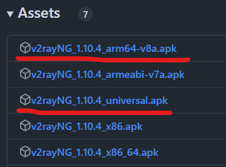

其他类似软件（例如sing-box）
其他常见的同样提供代理服务的软件还有sing-box和clash，其中clash已经停止更新，sing-box内核已经内置于Windows平台的v2rayN中，在 设置-参数设置-Core类型设置 中可以自己切换内核。
安卓端的v2rayNG只能使用Xray内核工作，sing-box有自己的安卓APP，APP名称就叫做sing-box，APP的使用操作与v2ray类似，感兴趣的可以自己去了解。
无论是Xray还是sing-box，都可以满足绝大部分人的使用需求，各机场也均有适配，无需比较优劣，默认即可。

准备使用（此章节纯说明书，可直接跳过，但“路由”相关的内容强烈建议了解）

对代理大致的基础认识
我们日常使用网络时，网络请求大概是这样工作的：
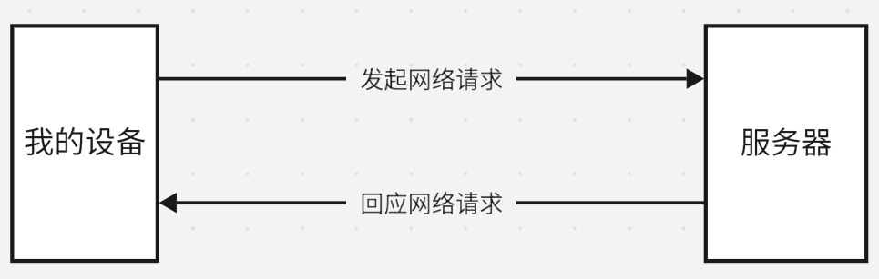
使用代理时，大致是这样工作的：
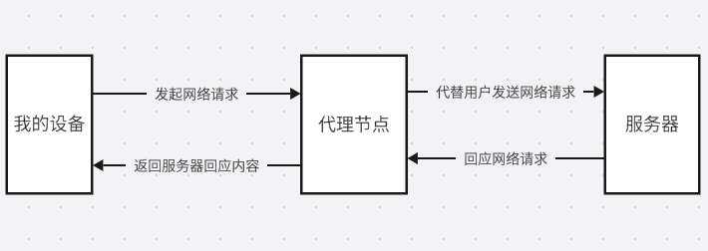
使用代理后，我们的设备与目标服务器之间，出现了一个“中介“，中介拿走我们的请求，转发给目标服务器，再把目标服务器返回的内容转发给我们，中介相当于我们的代理人，因而被称为“代理”。

Windows端（v2rayN）
下载完毕后，解压到一个自己能找得到且能记得住的地方。然后检查自己的电脑是否开启了“显示文件扩展名”，如果不知道这个功能是什么，请自行搜索自己的系统如何显示文件扩展名，例如“win10如何显示文件扩展名”、“win11如何显示文件扩展名”。
（如果你不知道怎么解压压缩包，自己去网络上面搜寻教程）
进入v2rayN的文件夹，可以看到有一个名为“v2rayN.exe”的文件，如果你下载的是v2rayN-windows-64.zip，那么可能会弹出来一个提示框说要下载Microsoft .NET 8.0 Desktop Runtime，按照提示下载安装就行。
打开v2rayN.exe后，我们会看到一个看上去非常复杂的页面，但是不要退缩，胜利就在眼前了。
首先，由于页面对于没有相关知识基础的用户而言可能会显得十分复杂，所以我们要先熟悉一下这些陌生的名词和功能都是些什么东西，下面没提到但是软件里有的，那就是不需要了解或很容易理解的东西。如果不想了解，请直接按住Ctrl键单击开始使用跟着本文档的教程照搬操作。

名词与功能解释：

配置项
- 从剪切板导入分享链接
- 从用户的剪切板中识别订阅链接并导入
- 扫描屏幕上的二维码
- 扫描屏幕上的订阅链接二维码并导入
- 扫描图片中的二维码
- 扫描用户指定的订阅链接二维码并导入
- 添加自定义配置服务器
- 手动添加订阅链接，可以在添加时就命名并进行简单的设置

订阅分组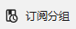
- 订阅分组设置
- 打开批量管理订阅服务的页面。
- 更新全部订阅（不通过代理）
- 更新全部的订阅，使用直连网络
- 更新全部订阅（通过代理）
- 更新全部的订阅，优先使用代理
- 更新当前订阅（不通过代理）
- 更新当前选中的订阅，使用直连网络
- 更新当前订阅（通过代理）
- 更新当前选中的订阅，优先使用代理

设置
- 参数设置
- 对软件的配置和功能进行更改。
- 路由设置
- 很重要的一个功能，路由设置内的规则集有三类：
- “绕过大陆（Whitelist）”以白名单的方式工作，目标网络地址不在白名单中，则进行代理
- “黑名单（Blacklist）”，以黑名单方式工作，目标网络地址不在黑名单中，则不代理
- “全局（Global）”，顾名思义，所有通过v2ray出入的网络连接都进行代理， 只在必须让所有网络连接都走代理的情况下才推荐使用，一般配合“启用Tun” 使用
- 更详细的介绍见路由
- DNS设置
- 设置代理使用的DNS服务。感兴趣的自行了解DNS的相关知识
- 以管理员身份重启
- 让v2ray以Windows管理员权限运行，一般用于开启Tun模式
- 打开存储所在位置
- 打开v2ray所在的文件夹

重启服务
点击后重启代理服务，类似于刷新功能。

检查更新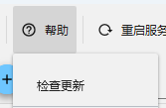
点击后打开手动更新页面，点击软件内空白位置即可退出。v2rayN就是软件本体，Xray、mihomo、sing_box是软件中工作的内核，GeoFiles是软件内置的代理规则集。检查更新内开关的默认状态无需调整
最好经常点开“检查更新”进行更新，以便于更好的使用软件
GeoFiles更新完成后需要进入设置-路由设置，删除旧的规则集，之后 再导入新的规则集，才能确保一定生效

推广
点击后打开网页，网页中都是售卖订阅服务的网站跳转链接，自行鉴别可用于否

关闭
关闭软件的图形界面，只保留任务栏图标。点击关闭后软件会在后台工作。可以从任务栏中打开主界面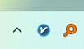

启用Tun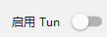
打开Tun模式需要管理员权限，Windows会弹窗提示。Tun模式一般无需启用。
当Tun未启用时，v2ray进行代理工作时，是通过改变Windows的代理设置，让听令于Windows代理设置的软件被v2ray代理，在这种情况下，许多软件是可以选择绕过代理的，当软件选择了绕开代理，v2ray就对其失效了
例：edge、chrome等浏览器都听令于Windows的代理设置，v2ray不打开tun模式即可代理浏览器的网络请求；Photoshop等应用程序不听令于Windows的代理设置，不打开tun无论怎样设置代理规则Photoshop都无动于衷。
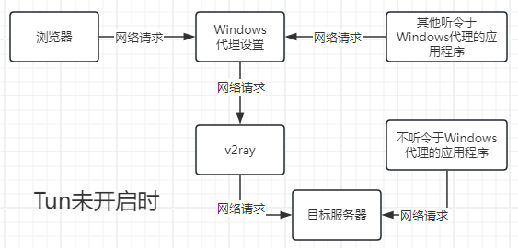
Tun模式打开后，v2ray会无差别接管当前系统所有的网络连接，然后再根据代理规则进行判断分流，在这种情况下，软件一般无法绕过代理。只有必须接管系统所有网络连接使用全局代理的情况，才推荐启用Tun
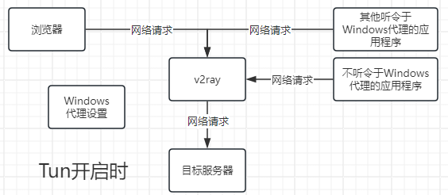

系统代理
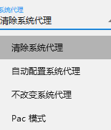
- 清除系统代理
不进行代理服务， v2ray不工作，也会清除其他代理软件的系统代理配置
- 自动配置系统代理
开启代理，更改Windows的代理设置，此模式适用于绝大部分需要代理的使用场景，一般让v2ray工作时选这个模式
- 不改变系统代理
V2ray什么都不做，可以让别的代理软件进行代理
- Pac模式
不要用

路由
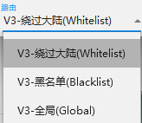
选择一个规则集进行工作
      - 绕过大陆（白名单）模式：目标网络地址不在白名单内，则代理
      - 黑名单模式：目标网络地址不在黑名单内，则代理
      - 全局模式：强制所有被v2ray接管的的网络请求都进行代理
三种模式的工作流程如下↓
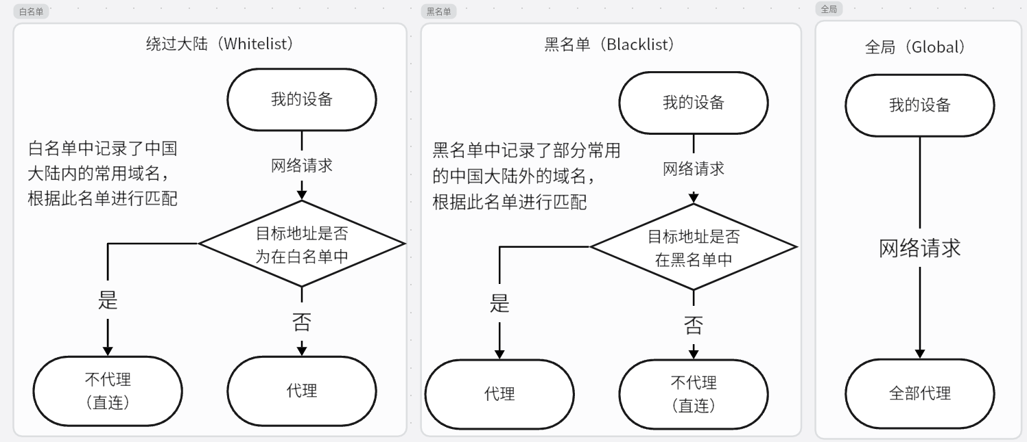
主要使用中国大陆网址，偶尔访问外网→选“黑名单（Blacklist）”；
主要使用外网，偶尔访问中国大陆网址→选“绕过大陆（whitelist）”；
需要访问外网时，这两个模式都可以用。推荐优先使用黑名单模式，发现黑模式无法访问再用白名单
只访问外网→选“全局”（一般和Tun搭配使用）

如何用电脑端的v2rayN给别的设备代理
打开设置-参数设置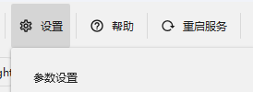
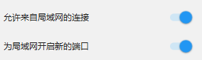
在Core：基础设置中，找到 允许来自局域网的连接 和 为局域网开启新的端口
打开这两个开关，点击确定，此时我们发现，主界面的左下角多了一个局域网端口信息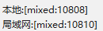，意味着成功开启此功能，接下来配置一下另一个设备就可以使用了。

Android手机
首先确保另一个设备与你的电脑处于同一个局域网中（两个设备用的是同一个路由器提供的网络），以安卓系统的手机为例，在手机设置中打开WLAN设置界面，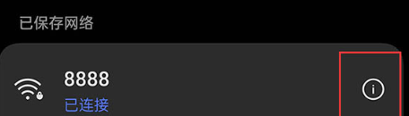
点击当前连接到的网络右侧的详情按钮，进入WALN详情界面，找到“代理”功能，选择“手动”，主机名填写你电脑的ip地址，端口按照你电脑中v2rayN左下角显示的局域网端口填写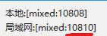，填写完毕点击确认后，就可以了

电脑的ip地址怎么看？
Ctrl+shift+Esc打开任务管理器，在“性能”选项卡中选择“以太网”（网线联网）或“Wi-Fi”（无线网卡联网），IPv4地址就是你的ip地址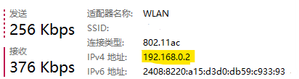
按照图例，我在我手机连到的wifi详情中，代理选择为手动，主机名填写192.168.0.2，端口填写10810，点击确认后，手机就可以被电脑端的v2rayN代理了
Windows电脑
打开Windows系统的设置，找到“网络和internet”，找到“代理”。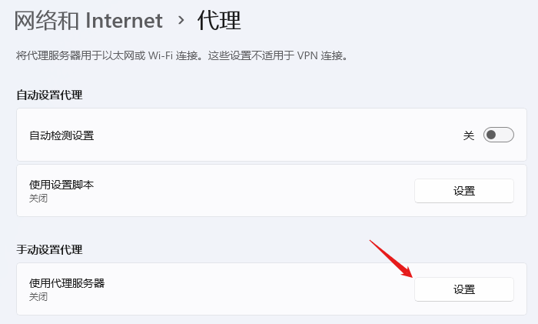
找到手动设置代理，点开设置页面，“代理IP地址”填写运行v2rayN的电脑的ip地址，端口按照你电脑中v2rayN左下角显示的局域网端口填写，保存后就可以使用了。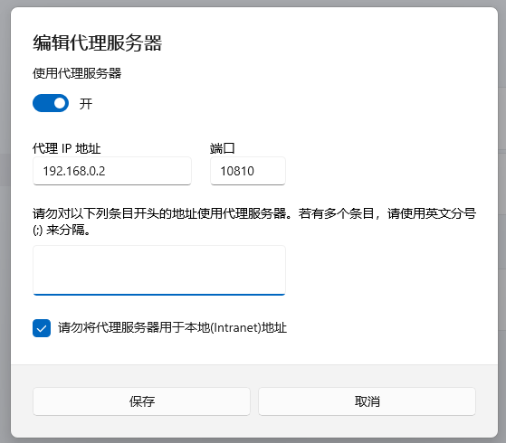

Android端（v2rayNG）
对比电脑端的v2rayN，安卓端的v2rayNG中需自行设置的功能较少，且软件作者已经把功能介绍写的十分通俗易懂了，但是对于0基础的用户可能依旧是一头雾水，下面是v2rayNG内的名词和功能解释，下面没提到但是软件里有的，那就是不需要了解或很容易理解的东西。如果不想了解，请直接按住Ctrl键单击开始使用跟着本文档的教程照搬操作。

名词与功能解释：

主页面左上角侧栏

订阅与分组设置
- 右上角加号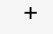
手动添加并设置订阅服务。备注填上你对这个订阅链接的备注，可选地址填写订阅服务链接，别名正则过滤不填。填写完毕后点击右上角保存。
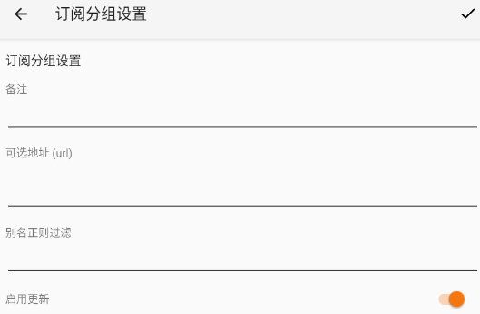
当添加订阅服务成功后，此页面会列出已添加的订阅服务，右侧有三个按钮，从左到右、从上到下分别是：
- 分享
把订阅服务以链接或二维码的形式导出，分享给别人
- 编辑
对订阅服务进行详细的编辑
- 是否启用更新
开关关闭后，对应的订阅服务无法进行更新
- 右上角刷新符号
点击后更新所有的订阅服务

分应用设置
（打开后如果没有显示除v2rayNG之外的APP，那就是v2rayNG没有权限读取手机的应用列表，自己去权限管理中授权）
- 启用分应用
打开这个后，在下方勾选需要访问外网的APP，v2ray会只接管这些APP的网络，其余APP不受影响
- 绕行模式
打开这个后，在下方勾选不需要访问外网的APP，v2ray会接管其余的APP的网络，勾选的APP不受影响
- 搜索
APP太多时，根据APP的名称和包名，快速搜索APP
右上角菜单栏
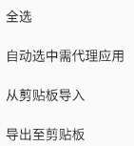
- 全选：顾名思义，所有APP全部勾选
- 自动选中需代理应用：
根据v2ray内置的APP名单，自动帮你选择需要代理的APP，不推荐使用，多数情况会漏选和多选
- 从剪贴板导入：从你的剪切板中读取并识别勾选规则，自动勾选
- 导出至剪贴板：把你勾选的APP列表导出到剪切板

路由设置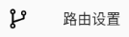
- 右上角菜单栏
- 导入预定义规则集
点击后导入v2rayNG内置的网络分流规则集，规则集有：
- 绕过大陆（白名单）模式：目标网络地址不在白名单内，则代理
- 黑名单模式：目标网络地址不在黑名单内，则代理
- 全局模式：强制所有被v2ray接管的的网络请求都进行代理
三种模式的工作流程如下↓
主要使用中国大陆网址，偶尔访问外网→选“黑名单（Blacklist）”；
主要使用外网，偶尔访问中国大陆网址→选“绕过大陆（whitelist）”；
需要访问外网时，这两个模式都可以用。推荐优先使用黑名单模式，发现黑模式无法访问再用白名单
只访问外网→选“全局”
人在伊朗→选“伊朗”

资源文件
右上角云下载图标
点击后会从GitHub下载更新资源文件，推荐开启代理后下载，速度更快些

设置
APP作者已经把每一个功能的介绍都写的很简单明了，不清楚的不要动

推广
点击后打开网页，网页中都是售卖订阅服务的网站链接，自行鉴别可用于否

主页面右上角
- 右上角第一个符号
点击后在当前订阅服务组中搜索节点
- 右上角加号
  - 扫描二维码
通过扫描二维码导入订阅服务
  - 从剪切板导入
读取剪切板，识别剪切板中的订阅服务链接并导入，需要读取剪切板权限
- 右上角菜单栏
  - 服务重启
重启代理服务，类似于刷新功能
  - 删除配置
删除当前选中的订阅服务中的所有节点
  - 测试配置Tcping
测试当前设备连接到当前订阅服务下所有节点的延迟，用于测试你买的机场有没有跑路
- 测试当前组配置真链接
测试当前订阅服务下所有节点访问外网测试网址的延迟，节点测试出的延迟为-1，说明此节点暂时不可用
- 更新当前组订阅
更新当前选中的订阅服务

主页面右下角
与视频播放器的播放按钮作用相同，控制v2rayNG的工作状态，背景为灰色时点击它就开始工作，反之停止工作

开始使用

Windows端傻瓜教程
若不想自己研究软件，就跟着下面的步骤设置：
打开设置→参数设置→Core基础设置和v2rayN设置，打开并设置这些并确定
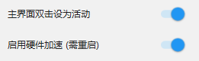
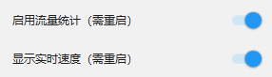
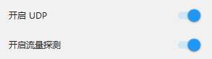
打开设置→DNS设置，在“v2ray自定义DNS”页面内，点击“点击导入默认DNS配置”，Outbound freedom domainstrategy选择Asls，Outbound域名解析地址选223.5.5.5或119.29.29.29都行；singbox自定义DNS设置一般情况下不需要管，v2rayN默认使用Xray内核，想用sing-box的话自行了解，sing-box自定义DNS导入默认DNS配置即可，Outbound默认解析策略选prefer_ipv6，Outbound域名解析地址选223.5.5.5或119.29.29.29都可以
（此步骤可不做）打开设置-解除Win10 UWP应用回环代理限制，如果弹出大量纯英文弹窗，全部点击Yes直到弹出名称为“AppContained Loopback Exemption Utility”的弹窗，点击Exempt All，点击Save Changes，关闭（若失败那就算了，这东西对正常使用影响不大）（如果此项设置失败，当你开启代理时，使用Windows系统自带的UWP应用会无法联网，把v2rayN临时设置为清除系统代理就行了）
复制订阅服务的链接，点击软件主页面内第二行的加号，在别名中输入你对这个订阅服务的备注，可选地址（Url）中输入你的订阅服务链接，确定
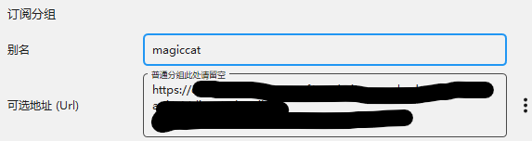
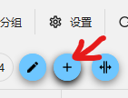
软件主页面下方，系统代理选择“自动配置系统代理”，路由选择“V4-绕过大陆（Whitelist）”或“V4-黑名单（Blacklist）”（推荐用黑名单，黑名单无法成功访问时再用绕过大陆）
点击“帮助”，点击检查更新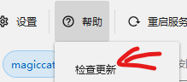，点击检查更新，
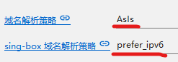
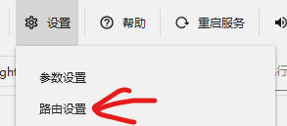
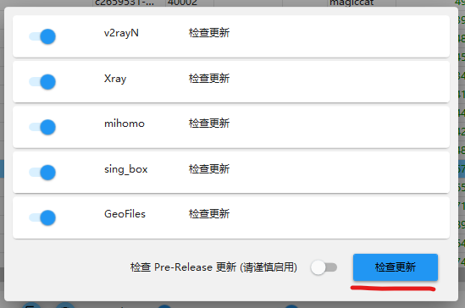
更新完成后，点击设置-路由设置，设置好域名解析策略和sing-box域名解析策略。
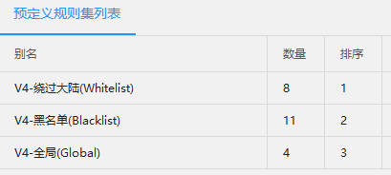
在下方的预定义规则集列表中，CTRL+A全选，DELETE删除，之后点击上方的一键导入规则集，导入新的规则集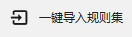
回到主界面重新选择路由规则（还是推荐黑名单模式，黑名单模式也访问不了的情况下再用白名单模式）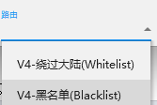

至此，已经可以使用了，去试试访问想看的外网吧。

注意事项：
- 不少软件会检测ip地址，当你的ip地址短时间内乱飞时，会有封号风险，因此建议使用领土面积小的国家或地区的节点（例如新加坡），ip随便乱飞也没事，毕竟现实世界里确实可以当天短时间内出现在这些位置，这也封号就说不过去了
- 在你彻底关闭v2rayN的时候，必须把系统代理设置为“清除系统代理”， 否则你之后可能会出现大部分软件（尤其是浏览器）无法联网的情况。若已经出现大量软件无法联网的情况，把v2ray打开，调成“清除系统代理”即可。或自己去Windows系统设置-网络和Intelnet-代理里面关掉代理
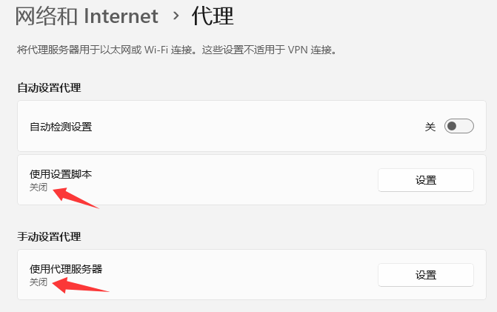
- 最好经常点开“检查更新”进行更新，GeoFiles更新完成后需要进入设置-路由设置，删除旧的规则集，之后再导入新的规则集，才能确保一定生效
- 当用户想保持v2rayN的运行但又不想进行代理时，只需要把系统代理切换成“清除系统代理”即可
- 当嫌弃进入文件夹找到v2rayN.exe很麻烦时，可以右键单击v2rayN.exe，创建快捷方式，把快捷方式复制到桌面，下次打开v2rayN就只需要双击桌面的快捷方式就好了
- 特殊网络环境（例如校园网、公司内网等）中请勿使用v2rayN等第三方代理软件
- 如何在其他设备不安装代理v2ray之类的软件的情况下，使用安装了v2rayN的电脑的代理服务？按住ctrl点击此处了解

Android端傻瓜教程
若不想自己研究软件，就跟着下面的步骤设置：
点击左上角三横，进入“分应用设置”，进入应用选择页面（打开后如果没有显示除v2rayNG之外的APP，那就是v2rayNG没有权限读取手机的应用列表，自己去授权），勾选需要代理的软件（不要打开绕行模式）
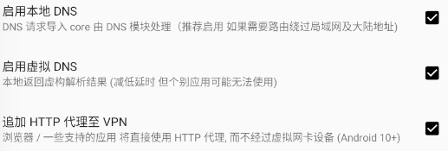
进入“设置”打开“启用本地DNS”，打开“启用虚拟DNS”，打开“追加HTTP代理至VPN”（你想开启IPv6优先也可以）
“VPN是否绕过局域网”选择绕过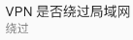
打开“启用速度显示”
来到核心设置板块，确保没有打开“允许来自局域网的连接”
复制订阅服务连接的链接，回到v2rayNG的主页面，打开订阅分组设置，点击右上角加号，在“可选地址（Url）”中粘贴订阅服务的链接，备注中填入备注，点击右上角对号，回到订阅分组设置页面，点击右上角刷新符号，更新订阅。回到主页面，发现有很多节点可以选择。为了更好的体验，先点击右上角的菜单栏，选择，之后节点有的右下角就会出现该节点的延迟，选择其中一个延迟较低的节点，点击启动按钮开始使用
成功启动代理后，打开资源文件，点击右上角下载更新资源文件，当下方两个资源文件的日期变成当前日期后，即为更新成功。打开路由设置，点击右上角菜单栏，点击“导入预定义规则集”，选择“绕过大陆（Whitelist）”，若弹出下面这个，点确定。域名解析策略选Asls
回到主页面，点击右上角菜单栏，点击服务重启

已经可以使用了，去试试访问想看的外网或APP吧。
补丁：时过境迁，各大机场也在技术迭代，现在推荐勾选IPv6优先（设置-VPN设置）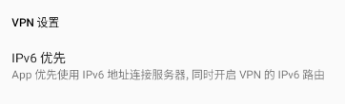

注意事项：
- 不少软件会检测ip地址，当你的ip地址短时间内乱飞时，会有封号风险，因此建议使用领土面积小的国家或地区的节点（例如新加坡），ip随便乱飞也没事，毕竟现实世界里确实可以当天多次出现在这些位置，这也封号就说不过去了
- 最好经常更新Geo资源文件，更新完成后进入路由设置重新导入新的预定义规则集使其生效
- 特殊网络环境（例如校园网、公司内网等）中请勿使用v2rayNG等第三方代理软件

若还有其他疑惑的话，可以自己去网络搜索学习或问AI

附加
附录说明：附录直接以实例说明订阅的过程，以及如何判断订阅服务是否可靠。
以我之前使用过的一个机场（售卖外网代理服务的服务商）来进行演示：
链接：https://www.eevpn.com
选择这个服务商的原因是它十分的标准，大部分服务商的网页都长这个样子（根据同一个模板做的网页），操作流程都大差不差。

实例
先进入服务商网站，使用邮箱注册一个账号，网页的某个地方会有类似于这样的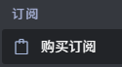购买入口。

进入购买入口后，一般会有两种类型：按周期购买和按量购买。按周期购买类似于开会员，按照每月、每季度、每年进行结算；按流量购买就是不限时服务，一次性购买后，所购买的流量额度用完为止，不计时。

一般情况下，机场都会在每个套餐下详细介绍服务内容、峰值网速、使用限制等信息，注意查看是否符合需求。
购买订阅服务后，回到网页的主页面（仪表盘），找到“一键订阅”、“订阅地址”之类的地方，一键订阅通常只适配两类代理工具（v2ray和clash），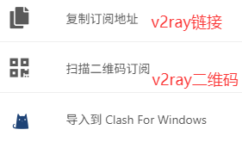，复制链接后去v2ray中填写链接并备注即可。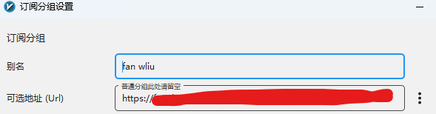
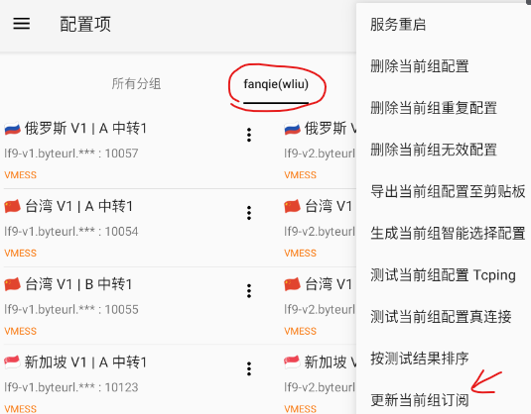
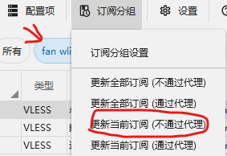
填入订阅链接后，选中订阅链接并更新订阅。
之后列表中展示出诸多节点后，即可开始使用。

如何判断一个机场是否可靠？
名词释义：【机场的可靠性】是指，机场基本都是个人或小团队在国外运营，没有第三方来进行监督，所以买卖全靠信誉。在这种缺乏监管者的市场中，利用便宜订阅在短期内收割大量韭菜后光速关闭服务器跑路的机场主数不胜数，可靠性指的就是跑路风险的大小。
下面列举几个判断条件，来帮助新手判断一个机场的不可靠程度：
条件1：首先看网页外观，如果网页外观长得跟前文举例的标准页面一模一样，就换了个颜色，说明机场主不愿意花费财力精力自制一套网页，一般是个人运营维护，是小型机场，可靠性一般，纯抽奖
条件2：其次看服务套餐的类型，不可靠的一般有以下两种：
大部分套餐是按量购买没有时限，且机场网页内公告强烈推荐按量购买
按年购买的价格大量低于按月购买一次性买一年的价格（正常机场年付价格不会比月付低太多，顶多年付比月付每个月省一两块钱
按量购买的套餐流量数额非常大（普遍几百GB甚至1TB的）
条件3：最后看价格，无论是起步价还是最贵的套餐的价格，都低的离谱（例如100GB一块钱），诱惑你买最贵的。

条件1不太能判定一个机场不可靠，毕竟有现成的网页模板，很多机场主都不想再自己做网页，懒。机场符合条件1仅仅怀疑即可。
条件2判定一个机场不可靠的概率比较大，符合条件2的机场，有半数以上都是圈完钱就跑路了。不过仍然可以试着去用，只买短期不买长期，薅羊毛。（要是你刚买了一个月，还没用呢机场主就跑路了，这是赌狗应得的）
条件3看到就走，100个符合条件3的机场里面，99个是光速圈钱跑路的。

举例：
机场1链接：https://www.eevpn.com
上方的链接是前文举例的常见机场，符合条件1，也没有其他显著特点，验证其否可靠只能是多人试水
机场2链接：https://番茄.net/
上方的链接是比较符合条件2的机场，但是有自家的网页甚至自家的客户端（不推荐用任何机场提供的客户端），因此比常规符合条件2的可靠
机场3链接：https://ylyls.com
上方的链接的机场虽然勉强符合条件1，但与机场1、2不同的是，机场3的套餐有明显的平行分级（同样的流量，不同的速度、流媒体等限制），且服务价格普遍比机场1、2要高，甚至有更贵的个人定制服务。这类价格高、能定制服务的机场，一般情况下都是稳定运营数年的老牌机场，可靠性属于是最高的一档。

我收集到的部分机场（有的我也没用过，自己判断或试水）：
（懒得一个个添加超链接了，自己复制到浏览器打开）
https://ylyls.com/
原先非常不错，是个均衡战士，速度、稳定性、价格都处于中等水平但是我最后一次用的时候已经不太稳定了，感兴趣的可以自己试
https://番茄.net/
量大管饱，有大量下载需求的使用（偶尔断联）（2026年1月备注：该机场遇到问题时修复速度很慢，且还在用xray即将抛弃的ws协议，因此不太推荐使用）
https://sakuran.org/
属于是最常见的那一类，价格不高，速度时快时慢，有的节点快有的节点慢，使用前要先测速，偶尔断联
https://www.eevpn88.com/
同上
https://猫猫云.cc/
以前用的时候速度和稳定性都挺好的，很久没用过了，不知道现在如何
https://mofmiao.com
截止到2026年1月，此机场有些过于离谱了，低价+常规速度+基本稳定，遇到薄利多销了
https://congyu.moe/auth/login

最后：注册了机场账号，怕泄露个人信息怎么办？
回答：人家只要你的邮箱，其他信息一概不要，你在担心泄露你的啥信息？你要是连邮箱都不愿意告诉人家的话，自己去想办法搞一个临时性的邮箱注册账号。机场为了节约服务器成本，甚至会把太久没购买服务的账号直接注销掉，你的邮箱号又卖不了钱，人家不需要。
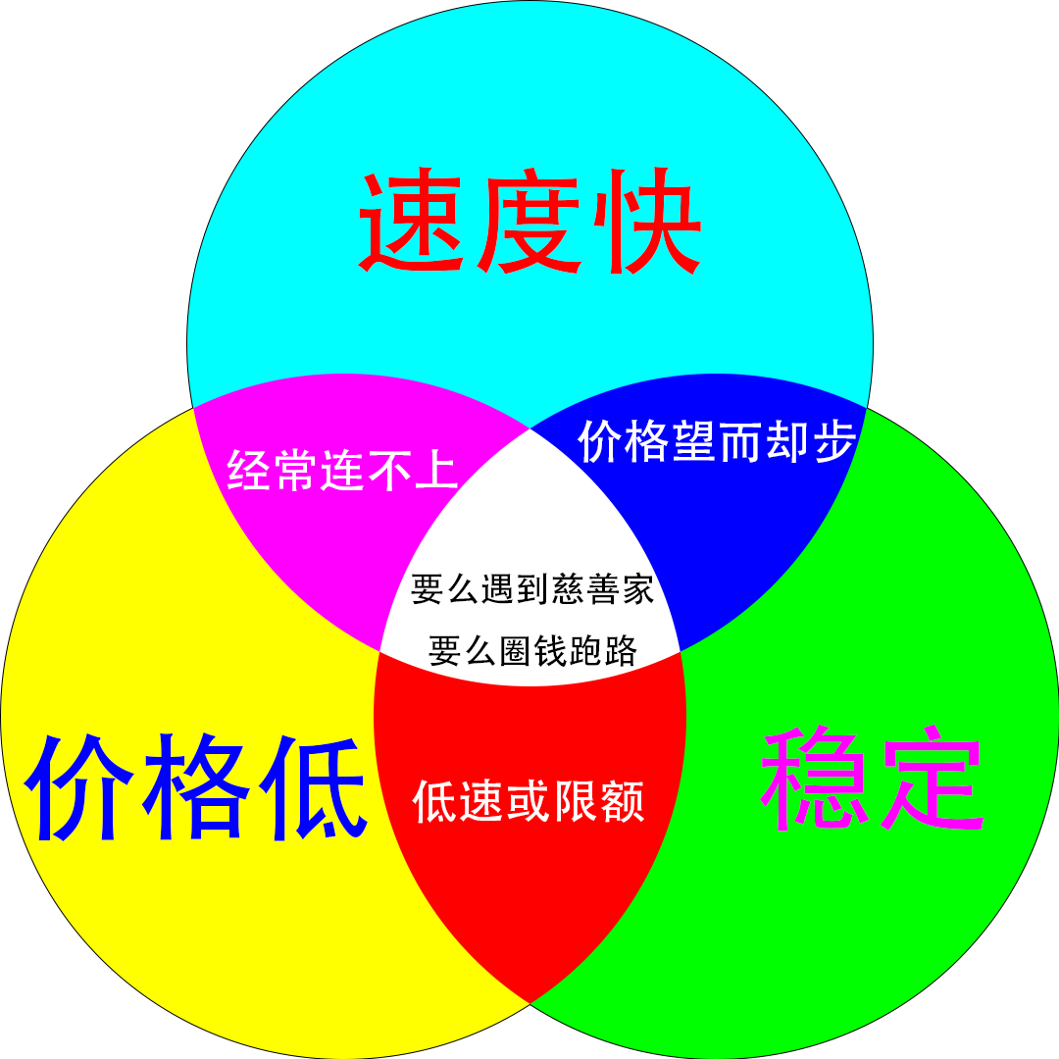

问：机场在哪里找？
答：各种各样的地方，随缘。打广告最多的地方应该是Telegram里面的群组、频道

